Раздел долгосрочного плана: Раздел 7.3В: Формулы сокращенного умножения |  |  |  | Школа: НУ ПРЕСТИЖ
Дата:26.01 |  |  |  | ФИО учителя:Ахметченова ДД
Класс: 7 а,в,г,д |  |  | Количество присутствующих: |  |  |  | отсутствующих:
Тема урока |  |  |  | Формулы сокращённого умножения.
Вид урока |  |  |  | Урок-комбинированный
Цели обучения, которые достигаются на данном уроке (ссылка на учебную программу) |  |  |  | .2.1.10 знать и применять формулы сокращённого умножения  $$a^{2}-b^{2}=\left(a-b\right)\left(a+b\right);$$  $${\left(a±b\right)}^{2}=a^{2}±2ab+b^{2};$$  7.2.1.11 знать и применять формулы сокращённого умножения  $$a^{3}±b^{3}=\left(a±b\right)\left(a^{2}∓ab+b^{2}\right)$$
Цели урока |  |  |  | Формулировать и применять формулы сокращённого умножения при преобразовании выражений  $$a^{2}-b^{2}=\left(a-b\right)\left(a+b\right);$$  $${\left(a±b\right)}^{2}=a^{2}±2ab+b^{2};$$  $a^{3}±b^{3}=\left(a±b\right)\left(a^{2}∓ab+b^{2}\right)$
Критерии оценивания |  |  |  | Учащиеся:  - Учащиеся знают формулу суммы кубов.  - Применяют при решении примеров.
Навыки использования ИКТ |  |  |  | . Использование интерактивной доски в качестве демострационного средства и средства записи
Предварительные знания |  |  |  | Умножение многочлена на многочлен, ФСУ (квадрат суммы и разности, разность квадратов).
 |  | Ход урока
Запланированные этапы урока | Запланированная деятельность на уроке |  |  |  |  | Деятельноссть учеников |  | Ресурсы
Начало урока  5 минут | Организация начала урока (3 мин)  Приветствие. Отметка отсутствующих.  Здравствуйте, ребята! Тема нашего урока “Формулы сокращенного умножения». На предыдущих уроках вы познакомились с формулами сокращенного умножения. Сегодня урок закрепления и формирования навыков применения формул сокращенного умножения. Перед нами задача - закрепить изученный материал. Разобраться в непонятных ранее моментах, проконтролировать и оценить свои знания.  Актуализация ЗУН:  Эпиграфом к уроку являются слова Софьи Ковалевской «У математиков существует свой язык – это формулы».  * Задания для 3 ряда  Учебник:№5.66 №5.65 №5.135  *Задания для учеников 1 и 2 ряда  Задача по ФГ:  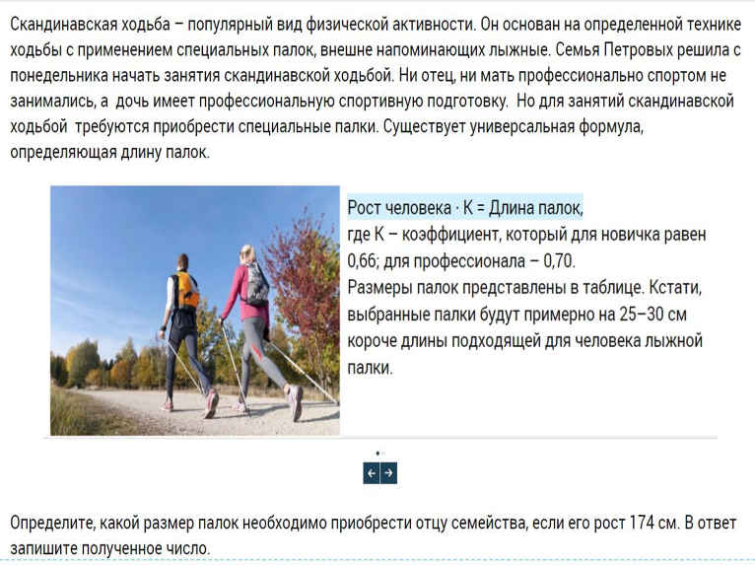  Формулировка и запись темы урока и цели урока  .  Записывают тему урока и цель урока  1)Формулирова формулы  Квадрата с***ы , квадрата ра*****и двух выражений  и ра*****и ква*****в  применять эти ф*****ы при уп******и выр*****й.  2)Формулировать нов*е ф*****ы со********го у*******я. |  |  |  |  | Читают цитату  Ученики  3 ряда работают самостоятельно в тетрадях  Решают реальную задачу  Формулируют тему урока и ставят цели |  | Презентация  СЛАЙД  1-5  СЛАЙД  6  СЛАЙД  7-8  СЛАЙД  9-10
Середина урока  (20 мин) | *2 и 1 ряд- обобщение ЗУН по изученным формулам  Устно  1)Закончите формулировку…(фсу)  2) Выберите правильный ответ…  3)Найти ОШИБКИ…  4)Установить соответствие и  назвать математика  5)Быстрый счёт  301²)${=(300+1)}^{2}=90601$  6,9² -3,1²= 3,8*10=38  6)Реши уравнение  (х-5)(х+5)-${(4-х)}^{2}$=-1  8Х=40  Х=5  *Формативная работа  (1 и 2 ряд)  *Ученики 3 ряда :Задания из учебника.Уровень С  Учебник:№5.66 №5.65 №5.135  №5.66  Решение:По условию задачи составлю уравнение  ${(х+5)}^{2}$-$х^{2}$=95  10х=70  Х=7  Р=(7+12)2=38(см)  №5.65  1)8n+8=8(n+1) кратно 8  2)(7 n+2)7 n кратно 7  №5.135  1)${(а}^{2}$-$b^{2}){(а}^{2}$-$b^{2})$=$а^{4}$-$b^{4}$  2)${(а}^{4}$-$b^{4})(а^{4}$-${b }^{4} )$=$а^{8}$-$b^{8}$ |  |  |  |  | Активные участники получают  +  Фронтальная работа(устно)  Письменная работа  Работают у доски и в тетради |  | СЛАЙД  11-20  Индивидуальные оценочные листы  Учебник  Уровень С  Учебник  7 класс
Выход на тему. Изучение нового материала  13 мин | *Презентация постера(д.з.):  : $\left(a+b\right)\left(a^{2}-ab+b^{2}\right)=$ ?  $\left(a-b\right)\left(a^{2}+ab+b^{2}\right)=?$  Вводятся формулы суммы и разности кубов двух выражений:  $a^{3}+b^{3}=(a+b)(a^{2}-ab+b^{2})$  $a^{3}-b^{3}=\left(a-b\right)\left(a^{2}+ab+b^{2}\right)$  где  $(a^{2}-ab+b^{2})$ и $\left(a^{2}+ab+b^{2}\right)$  называется соответственно неполным квадратом разности и суммы. Данное выражение отличается от полного квадрата лишь коэффициентом перед ab.  Учащийся должны устно сформулировать формулы сокращенного умножения:  - Сумма кубов двух выражений равна произведению суммы первого и второго выражения на неполный квадрат разности этих выражений.  - Разность кубов двух выражений равна произведению разности первого и второго выражения на неполный квадрат разности этих выражений.  И придумать к каждой формуле 3 примера |  |  |  |  | группа учеников  презентует свой постер  Наиб балл-10 |  | Постер
Конец урока  2 минут | Подведение итогов урока. Рефлекия  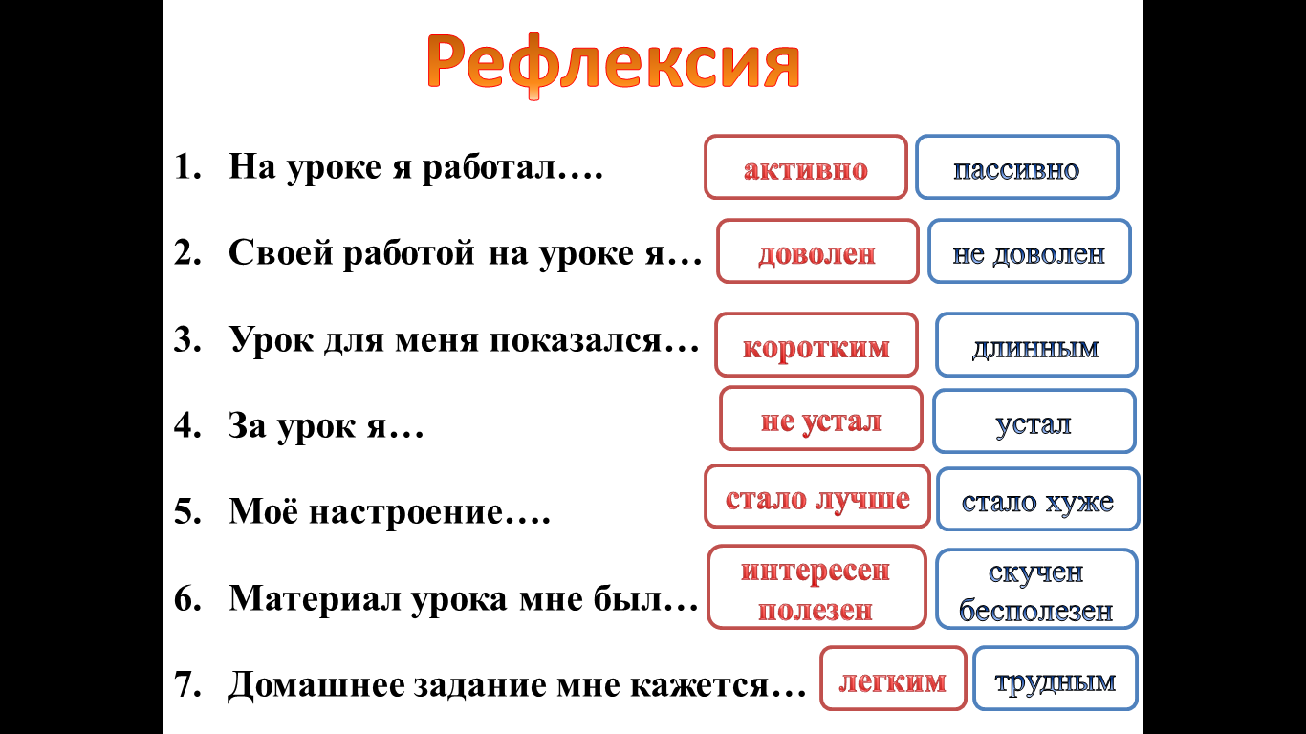  *)Постановка домашнего задания  № 5.72, Создать постер А3  Учить ФСУ  *)Стихотворение  Наук так много на з***е,  У всех – своя те****ка.  Но есть одна из них м***й,  Зовётся м*********й.  В ней не бывает с*******х мест,  Всё строго в ней до*****о,  И с нею дв*****я прог***с,  И этим нам всё с*****о.  О.В.Панишева |  |  |  |  | Записывают д.з |  | Слайд 19-22

